Главархив Москвы рассказал, как создавалась столичная геолого-геодезическая служба в 1940 году
19.10.2023

Студенты Московского геологоразведочного института на занятиях в лаборатории вычислительной математики. Авторы – А. Стужин, В. Будан. Москва. Март 1969 г. Главархив Москвы
В задачи московской геолого-геодезической службы входило сбор, хранение, систематизация всех инженерно-геологических материалов и создание единого городского геологического фонда.
Осенью 1940 года столичное руководство решило создать геолого-геодезическую службу. Для этих целей было разработано постановление «Об организации геолого-геодезической службы города Москвы», которое сохранилось в фондах Главархива.
Этот документ касался актуального для Москвы того времени вопроса о создании геодезической службы для выполнения важных задач, в числе которых были регулирование, надзор, контроль и методическое руководство всеми геодезическими и разбивочными работами на городской территории; охрана, ремонт и восстановление геодезических знаков; сбор и хранение геодезических и иных съемочных материалов; систематический осмотр имеющихся геодезических планов и планшетов, оперативный учет текущих изменений и их своевременное отображение на этих самых планах и планшетах.
Создание такой службы в Москве требовало долгих согласований. В их процессе выяснилось, что в столице существует очень важный, но бесконтрольный вид деятельности – инженерно-геологические работы. Для Москвы, стремительно застраивающейся промышленными предприятиями, метрополитеном, многоэтажными кварталами с их сложными подземными коммуникациями, инженерно-геологические исследования и составление карт геологического строения городской территории были очень важной работой. Такие работы велись достаточно активно. Например, на начало 1940 года инженерно-геологическими исследованиями в столице занималось 20 организаций. Но, к сожалению, эта деятельность велась хаотично и без единого плана.
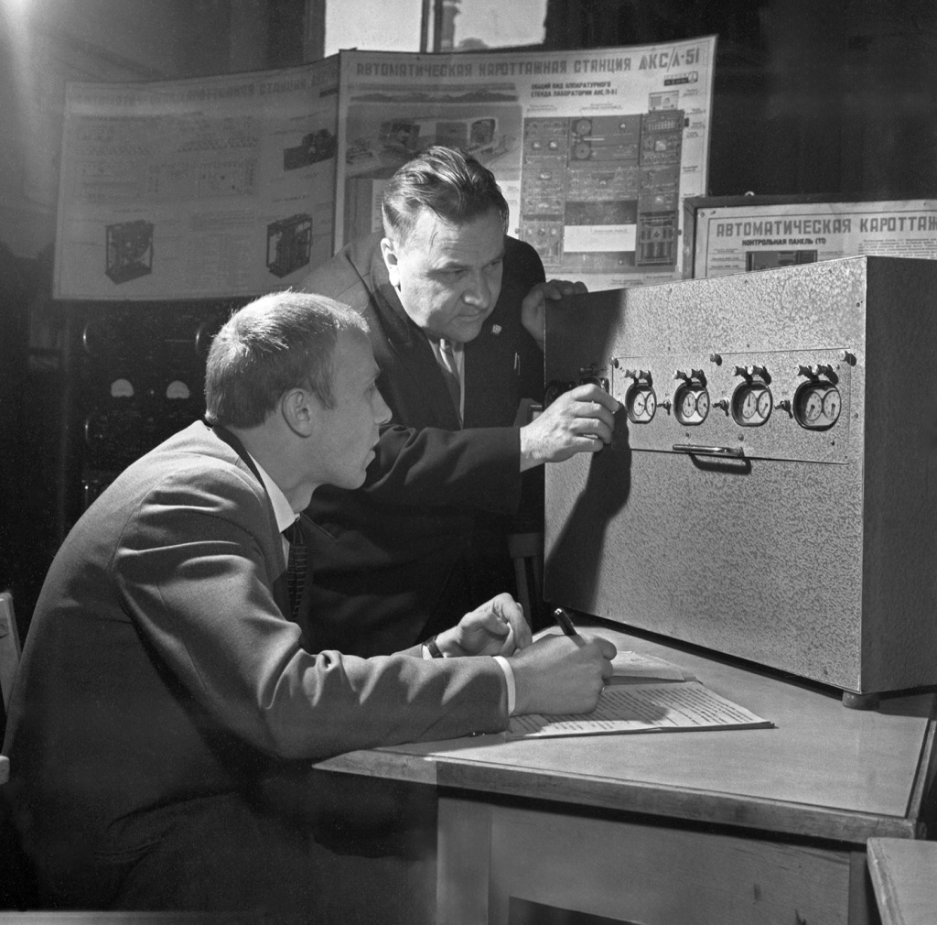
Профессор Московского геологоразведочного института А.Г. Тарханов (справа) и аспирант В.М. Бондаренко за работой. Автор – А. Стужин. Москва. 18.02.1964 г. Главархив Москвы
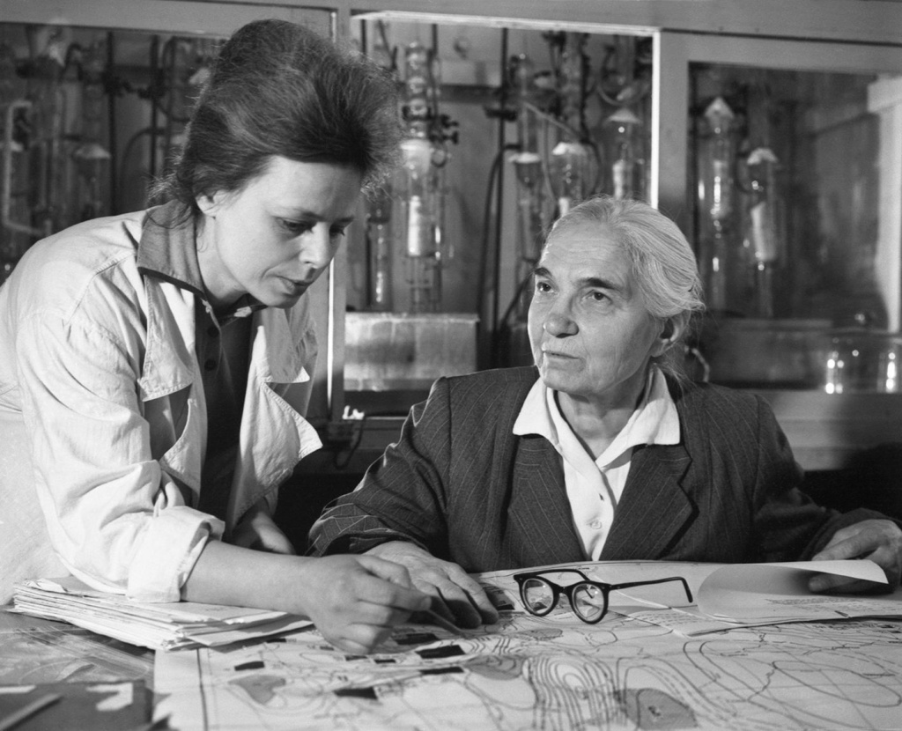
Научная лаборатория Всесоюзного научно-исследовательского геологоразведочного института; кандидаты химических наук К.Ф. Родионова и В.В. Ильинская за работой. Автор – В. Кунов. Москва. 08.12.1962 г. Главархив Москвы
Благодаря решению Моссовета «Об организации геолого-геодезической службы города Москвы» в городе серьезно взялись за создание организованной службы, которая осуществляла бы контроль и руководство всеми геодезическими и инженерно-геологическими работами на территории Москвы, резервируемых земель и лесопаркового пояса. Важно отметить, что в столице была геодезическая служба, но в весьма раздробленном состоянии. Помимо этой службы, которая занималась ремонтом и восстановлением геодезических знаков, регистрацией и внесением текущих изменений, имелась группа технического надзора из четырех человек, а в Управлении планировки отдельно заседала группа из пяти человек, занимавшаяся контролем за строительством.
Служба, организованная в 1940 году, отвечала за разработку, составление и утверждение всех городских планов геодезических и геологических работ, составление смет и расчетов, учет и регистрацию всех проведенных в городе исследований и съемок. Также в задачи московской геолого-геодезической службы входило создание единого городского геологического фонда, сбор, хранение и систематизация всех инженерно-геологических материалов. Все ранее существовавшие геодезические и инженерно-геологические организации фактически стали рабочими органами новой службы, от нее получали планы и заявки и ей передавали результаты своих работ.
С этой небольшой организации, со штатом всего в 29 человек, началась новая история геодезической и геологической служб Москвы. А с документом, упомянутом в тексте, можно познакомиться в читальном зале Главархива по адресу: Профсоюзная улица, дом 80. Читальный зал открыт по понедельникам с 9:30 до 16:30, по вторникам и четвергам – с 12:00 до 20:00, по пятницам – с 9:30 до 15:00.

Адрес страницы: http://mosarchive.mos.ru/presscenter/news/detail/11917674.html
ГБУ "Мосархив"

